学 院： 专 业： 班级 学 号： 姓 名：

装 订 线

广东工业大学考试试卷 ( )
课程名称: 大学物理A2 试卷满分 分
考试时间: 年 月 日 (第 周 星期 )
题 号 | 一 | 二 | 三 | 四 | 五 | 六 | 七 | 八 | 九 | 十 | 总分
评卷得分
评卷签名
复核得分
复核签名

一、选择题（本大题共10小题，每小题3分，共30分）

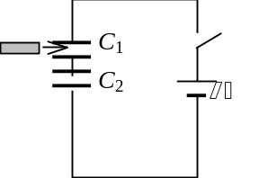
C₁和C₂两空气电容器串联起来接上电源充电。然后将电源断开，再把一电介质板插入C₁中，如图所示。则
(A) C₁上电势差减小，C₂上电势差增大
(B) C₁上电势差减小，C₂上电势差不变
(C) C₁上电势差增大，C₂上电势差减小
(D) C₁上电势差增大，C₂上电势差不变 ［ ］
A和B为两个均匀带电球体，A带电荷＋q，B带电荷－q，
作一与A同心的球面S为高斯面，如图2所示。则
题1图
(A) 通过S面的电场强度通量为零，S面上各点的场强为零
(B) 通过S面的电场强度通量为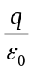，S面上场强的大小为 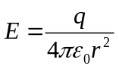
(C) 通过S面的电场强度通量为-，S面上场强的大小为
(D) 通过S面的电场强度通量为，但S面上各点的场强不能直接由高斯定理求出
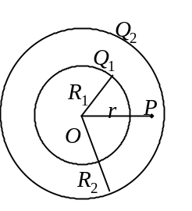
A
S
+q
R
-q
B
题3图
题2图

如图 3所示，两个同心的均匀带电球面，内球面半径为R₁、带电荷Q₁，外球面半径为R₂、带电荷Q₂ .设无穷远处为电势零点，则在两个球面之间、距离
球心为r处的P点的电势U为：
(A) 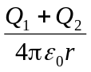 (B) 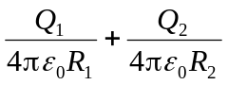
(C) 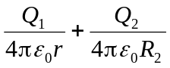 (D) 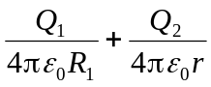

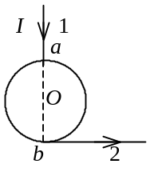
电流由长直导线1沿半径方向经a点流入一电阻均匀的圆环，再由b点沿切向从圆环流出，经长导线2返回电源(如图)。已知直导线上电流强度为I，圆环的半径为R，且a、b与圆心O三点在同一直线上。设直电流1、2及圆环电流分别在O点产生的磁感强度为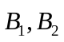和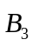，则O点的磁感强度的大小
(A) B = 0，因为B₁ = B₂ = B₃ = 0 (B) B = 0，
因为，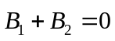，B₃ = 0
(C) B ≠ 0，因为虽然B₁ = B₃ = 0，但B₂≠ 0
(D) B ≠ 0，因为虽然B₁ = B₂ = 0，但B₃≠ 0
(E) B ≠ 0，因为虽然B₂ = B₃ = 0，但B₁≠ 0
题4图
［ ］
一电荷为q的粒子在均匀磁场中运动，下列哪种说法是正确的？
(A) 只要速度大小相同，粒子所受的洛伦兹力就相同
(B) 在速度不变的前提下，若电荷q变为-q，则粒子受力反向，数值不变
(C) 粒子进入磁场后，其动能和动量都不变
(D) 洛伦兹力与速度方向垂直，所以带电粒子运动的轨迹必定是圆 ［ ］

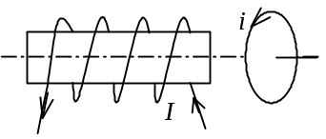
如图所示，一载流螺线管的旁边有一圆形线圈，欲使线圈产生图示方向的感应电流i，下列哪一种情况可以做到？
(A) 载流螺线管向线圈靠近
(B) 载流螺线管离开线圈
(C) 载流螺线管中电流增大
题6图
(D) 载流螺线管中插入铁芯

一匀质矩形薄板，在它静止时测得其长为a，宽为b，质量为m₀。由此可算出其面积密度为m₀ /ab。假定该薄板沿长度方向以接近光速的速度v作匀速直线运动，此时再测算该矩形薄板的面积密度则为
(A) 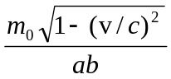 (B) 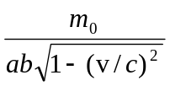
(C) 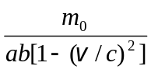 (D) 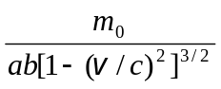 ［ ］

用频率为的单色光照射某种金属时，逸出光电子的最大动能为E_{K}；若改用频率为2的单色光照射此种金属时，则逸出光电子的最大动能为：
(A) 2 E_{K} (B) 2h- E_{K} (C) h- E_{K} (D) h+ E_{K} ［ ］
光子能量为0.5MeV的X射线，入射到某种物质上而发生康普顿散射。若反冲电子的动能为0.1MeV，则散射光波长的改变量∆λ与入射光波长λ0之比值为 [ ]
(A) 535nm。 (B) 500nm。 (C) 435nm。 (D) 355nm。

如果两种不同质量的粒子，其德布罗意波长相同，则这两种粒子的
(A) 动量相同 (B) 能量相同 (C) 速度相同 (D) 动能相同 ［ ］

二、填空题（本大题共10小题，每小题3分，共30分）
半径为R₁和R₂的两个同轴金属圆筒，其间充满着相对介电常量为_{r}的均匀介质。设两筒上单位长度带有的电荷分别为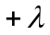和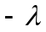，则介质中离轴线的距离为r处的电位移矢量的大小D =____________，电场强度的大小E =____________。

一半径为R的均匀带电球面，其电荷面密度为。若规定无穷远处为电势零点，则该球面上的电势U＝_______。

在点电荷q的电场中，把一个－1.0×10⁻⁹ C的电荷，从无限远处(设无限远处电势为零)移到离该点电荷距离0.1 m处，克服电场力作功1.8×10⁻⁵ J，则该点电荷q＝_________。
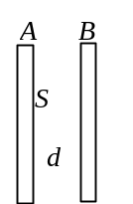
题14图

如图所示，A、B为靠得很近的两块平行的大金
属平板，两板的面积均为S，板间的距离为d。今使A板带电荷
q_{A}，B板带电荷q_{B}，且q_{A} > q_{B}。则A板的靠近B的一侧所带电
荷为_________；两板间电势差U =____________。

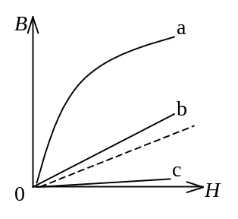
图为三种不同的磁介质的B~H关系曲线，其中虚线表示的是B =μ₀H的关系。说明a、b、c各代表哪一类磁介质的B~H关系曲线：
5134图
a代表_______________________的B~H关系曲线
b代表_______________________的B~H关系曲线
c代表_______________________的B~H关系曲线

题15图
如图所示, 一根无限长直导线通有电流I，
在P点处被弯成了一个半径为R的圆，且P点
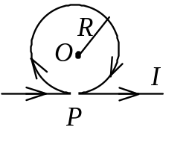
处无交叉和接触，则圆心O处的磁感强度大小
5125图
为____________，方向为______________________。

题16图

一自感线圈中，电流强度在 0.002 s内均匀地由10 A增加到12 A，此过程中线圈内自感电动势为 400 V，则线圈的自感系数为L =______。

设电子静止质量为m_{e}，将一个电子从静止加速到速率为 0.6 c (c为真空中光速)，需作功______________________。
在氢原子发射光谱的巴耳末线系中有一频率为6.15×10¹⁴ Hz的谱线，它是氢原子从能级E_{n} =__________eV跃迁到能级E_{k} =__________eV而发出的。

原子中电子的主量子数n =2，它可能具有的状态数最多为______个。

三、计算题（本大题共5小题，共40分）

如图所示，一电荷面密度为的“无限大”平面，在距离平面a处的一点的场强大小的一半是由平面上的一个半径为R的圆面积范围内的
a
R
O

σ
电荷所产生的。试求该圆半径的大小。

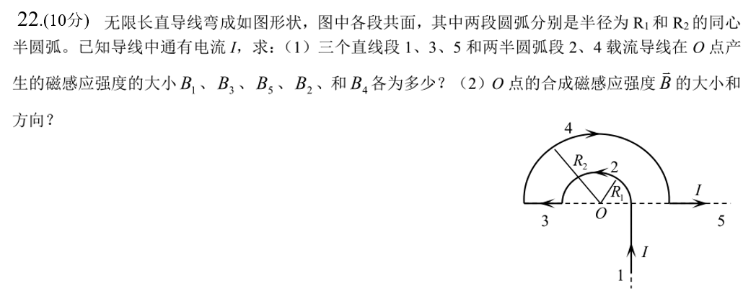
23.长直导线与单匝矩形线圈共面放置，导线与线圈的长边平行，矩形线圈的边长分别为a、 b，它到直导线的距离为c，如图所示，求：
(1) 长直导线与矩形线圈的互感系数M；
(2) 若在矩形线圈中通以正弦交流电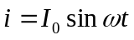，
求直导线中的感应电动势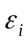

24. 一根固有长度为1 m的尺子静止在S′系中，与O′x′轴成30°角。如果在S系中测得该尺与Ox轴成45°角，则S′ 系相对于S系的速度u是多少？S系测得该尺的长度是多少？

25. 若不考虑相对论效应，则波长为 550nm的电子的动能是多少eV？(普朗克常量h =6.63×10⁻³⁴ J·s，电子静止质量m_{e}=9.11×10⁻³¹ kg)

